Dodatek č.1 NPU-UPS Praha/2026H1180001 l/..!fl r2018
Dodatek č. 1 smlouvy o dílo č. NPÚ-ÚPS Praha/2026H1180001/ 75 /2018
uzavřené dle příslušných ustanovení občanského zákoníku mezi smluvními stranami

Smluvní strany:

Národní památkový ústav
se sídlem Valdštejnské nám. 162/3 118 01 Praha 1 -Malá Strana
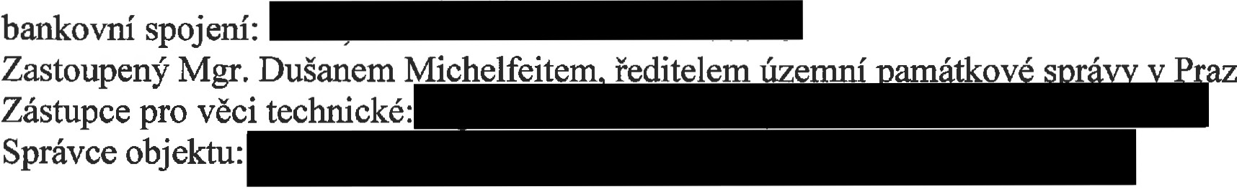IČO: 75032333 DIČ: CZ 75032333

e

Doručovací adresa:
Národní památkový ústav
územní památková správa v Praze Sabinova 373/5
130 00 Praha 3
(dálejen „ Objednatel" na straně jedné)

a

Ing. Jan Anderle
se sídlem:
K Fořtovně 23
312 00 Plzeň
IČ: 128 455 23
bank.spojení:
zastoupený: Ing. Janem Anderlem
(dálejen „Zhotovitel" na straně druhé)

uzavírají tento dodatek:

I.

Předmět dodatku č. 1
Předmětem tohoto dodatku je změna termínů pro dokončení SHP fasády horního hradu v rámci realizace projektu SMVS - SH Bečov, p:řI1<ladná obnova hradu, přilehlých objektů a areálu, ÚPS v Praze, Id.č. SMVS 134Vl 12000027 ze zdravotních důvodů zhotovitele.

1.2. Termín provedení díla :
II.

Doba a místo plnění

Na žádost zhotovitele se ze zdravotních důvodů zhotovitele mění termín dokončení díla -do 31.10. 2018

Závěrečná ustanovení
Tento dodatek nabývá platnosti dnem jeho podpisu oběma smluvními stranami a účinnosti dle Zákona č.340/2015 Sb., o zvláštních podmínkách účinnosti některých smluv, uveřejňování těchto smluv a o registru smluv (zákon o registru smluv). Je sepsán ve dvou vyhotoveních,
z nichž objednatel a zhotovitel obdrží po jednom vyhotovení.
Informace k ochraně osobních údajů jsou ze strany objednatele uveřejněny na webových stránkách www.npu.cz v sekci „ochrana osobních údajů".
Ostatní ujednání smlouvy se tímto dodatkem nemění.

V Praze dne L7' . 9. 2018 V Praze dne ,L..lj .9. 2018

